МУНИЦИПАЛЬНОЕ БЮДЖЕТНОЕ ОБЩЕОБРАЗОВАТЕЛЬНОЕ УЧРЕЖДЕНИЕ СРЕДНЯЯ ОБЩЕОБРАЗОВАТЕЛЬНАЯ ШКОЛА №20 ИМЕНИ Г.К. ЖУКОВА МУНИЦИПАЛЬНОГО ОБРАЗОВАНИЯ БРЮХОВЕЦКИЙ РАЙОН

КРАЕВОЙ КОНКУРС МЕТОДИЧЕСКИХ РАЗРАБОТОК НА ЛУЧШУЮ ПРАКТИКУ ПРОФОРИЕНТАЦИОННОГО МЕРОПРИЯТИЯ
В 2022 ГОДУ

НОМИНАЦИЯ:
«ПРОФмастер»

Разработка урока по технологии в 8 классе
«Роль профессии в жизни человека. Сельскохозяйственные профессии»

Автор разработки:
Проскура Ектерина Евгеньевна, учитель технологии
Станица Брюховецкая, улица Ленина, 57 8-8615620050 school20@bru.kubannet.ru. адрес официального сайта – http://www.bru20school.narod.ru/
8-918-3148325

станица Брюховецкая 2022 год
План – конспект урока по технологии

Учитель: Проскура Екатерина Евгеньевна
Класс: 8 класс
Тип урока: комбинированный урок
Тема: «Роль профессии в жизни человека. Сельскохозяйственные профессии»
Цели:
формирование представлений об основных профессиях сельского хозяйства; их огромное значение в жизни человека и общества в целом.
Задачи:
- познакомить учащихся с сельскохозяйственными профессиями родного края;
- воспитать уважительное отношение к людям сельскохозяйственных профессий;
- развивать умение работать самостоятельно;
- развивать умение планировать и оценивать свою деятельность.
Учебно-методическое обеспечение: компьютер, мультимедийный проектор, песочные часы, ломтики черного хлеба, таблички с названиями групп, микроскоп, лупы, халаты белые, фартуки, пшеница, пророщенные растения, ингредиенты для приготовления теста, технологические карты для выполнения практических работ, булка ХЛЕБА; презентация.

Ход урока:
I. Организационный момент:
Здравствуйте, ребята! Меня зовут Екатерина Евгеньевна. Я учитель технологии. И сегодня урок технологии проведу у вас я.
II. Самоопределение к деятельности
1. Беседа
Для начала обратите внимание на экран. Перед вами слайд, что написано на нем?
Правильно, это слово ПРОФЕССИИ. Я думаю, вы все знакомы с этим словом, все знаете его значение. Правда, я права или нет?! Вот и хорошо. Профессия – это род трудовой деятельности. А много ли Вы знаете профессий, сейчас мы и узнаем. Сейчас у Вас будет маленькое задание. Ваша задача будет состоять в том, чтобы вспомнить профессии на каждую букву из этого слова – ПРОФЕССИИ. Например, на букву П – «педагог», на букву О – «окулист» (все знают, кто такой окулист или по-новому «офтальмолог»). У вас на столах лежат листики и ручки, каждый из вас может воспользоваться ими и записать профессии, которые вспомнили. Я думаю, двух минуток вам будет достаточно, чтобы вспомнить профессии.
(Засекаются 2 мин. с помощью песочных часов)
Учитель: Итак, время вышло. Какие же профессии вы вспомнили? Давайте каждый по одной профессии на каждую букву. Начнем…(ответы учащихся).
Вы большие молодцы! Знаете много профессий. А ведь и на самом деле профессий огромное количество. И каждая из них по-своему интересна и значима. Но вы, к сожалению, очень мало назвали (или совсем не назвали) профессии, которые важны в нашем крае. А так как наш край является аграрным, значит самыми основными профессиями являются профессии сельского хозяйства. Именно эти профессии играют важную роль в развитии и процветании нашего родного Краснодарского края, и нашей страны в целом.
Учитель:Ребята, вы, наверное, догадались, о чем мы сегодня будем с вами говорить? О профессиях.
2. Хлеб и История страны
Учитель:Ребята, а теперь обратите внимание на ваши столы. На каждом из них лежит небольшой газетный сверток. Разверните его, но только очень аккуратно.
(приглушенно звучит песня Марка Бернеса «Журавли»)
Учитель: Что вы видите, ребята? Маленький ломтик черного хлеба. Посмотрели, положите его обратно на салфетку (держу в руке на салфетке маленький ломтик черного хлеба)
Говоря словами известной поэтессы Ольги БерггОльц: «Тонкий ленинградский ломтик хлеба – он почти не весит на руке». Всего только несколько месяцев прошло с начала войны, а город уже голодал. Все меньше и меньше продуктов стали выдавать по карточкам. 20 ноября 1941 г. рацион хлеба дошел до 125 грамм иждивенцам и 250 граммов рабочим. Крупы выдавали 300 г, масла – 100 г в месяц. Потом пришло время, когда не выдавали уже ничего, кроме хлеба. Каждый растягивал свой кусок, на сколько мог. Для каждого это был кусочек жизни. Ребята, скажите, о каком событии нашей страны идет речь?(ответы ребят)Вы правы, ребята, это Великая Отечественная война, Блокада Лениграда.
27 января, граждане России отметили День воинской славы – 75-ю годовщину со дня полного освобождения города Ленинграда от фашистской блокады. Оборона Ленинграда – одна из самых героических страниц отечественной истории и одновременно самая трагическая. 900 дней, почти три года, длилась борьба жителей города на Неве с врагом и голодом.
3. Определение темы и цели урока
Учитель: Ребята, люди каких профессий и во время Великой Отечественной Войны, и в настоящее время занимались выращиванием и приготовлением хлеба для народа? (ответы учащихся)
Возвращаясь немножко к началу нашего урока, Вы, к сожалению, очень мало назвали (или совсем не назвали) профессий, которые важны в нашем крае, в нашем аграрном крае.
А так как наш край является аграрным, значит самыми основными профессиями являются профессии сельского хозяйства. Именно эти профессии играют важную роль в развитии и процветании нашего родного Краснодарского края, и нашей страны в целом.
Ребята, а что вообще такое сельское хозяйство? (ответы ребят)
Ребят, наверное, во-первых, это что-то связанное с сельской местностью и с хозяйством, правильно? Во-вторых, это какая-то отрасль, которая чем-то должна обеспечивать людей их же усилиями.
Учитель:Ребята, вы правы. Сельское хозяйство –это отрасль экономики, которая направленна на обеспЕчение населения продовольствием (пищей, едой) и получение сырья для ряда отраслей промышленности, в основном пищевой (это и мясная, и молочная, хлебобулочная, фруктово- и овощеперерабатывающая, сахарная, мукомольная и многие другие виды пищевой промышленности). Отрасль является одной из важнейших, представленной практически во всех странах. В мировом сельском хозяйстве занято около 1 млрд экономически активного населения (ЭАН)..Несмотря на такую большую цифру – 1 млрд, специалистов в области сельского хозяйства катастрофически не хватает.А ведь от состояния именно этой отрасли экономики, отрасли сельского хозяйства, зависит продовольственная безопасность, обеспеченность продовольствием государства.
Ребят, важны ли профессии сельского хозяйства в нашей с вами жизни? (ответы учащихся)И почему?
Да, действительно, без этих профессий и человек, и общество и государство в целом, не может находиться в продовольственной безопасности, в продовольственной независимости…
Итак, мы с вами определили, что будем сегодня говорить о профессиях, о их роли в жизни человека. Профессий великое множество. О каких именно профессиях пойдет речь на нашем уроке?
Правильно, ребята, мы сегодня с вами поговорим о тех важных профессиях, которые нужны для создания такого маленького, но необычайно важного «кусочка хлеба».
Тема урока: «Роль профессии в жизни человека. Сельскохозяйственные профессии».
Ребята, а что бы вы хотели узнать, исходя из темы урока? Давайте вместе попробуем поставим цель! (ответы учащихся)
Наверное, конечно же, об основных профессиях сельского хозяйства, об их важности и значимости в жизни человека
Цель урока: узнать более подробно об этих основных профессиях сельского хозяйства, которые важны и значимы для создания такого необходимого продукта на столе, как ХЛЕБ.
III. Получение новых знаний. Работа по теме урока
1. Игра-викторина «Устами младенца»
А теперь, ребята, я вас приглашаю в нашу начальную школу, в которой учатся замечательные мальчишки и девчонки. Мне ребята-второклассники рассказали о профессиях, которые важны и значимы в нашем крае. Я предлагаю вам послушать их высказывания-загадки и попробовать догадаться о каких же профессиях идет речь. Но прежде хочу обратить ваше внимание на то, что вы сидите в мини-группах (парах), в которых будете сегодня работать.
Внимание на экран. Первая загадка. Кто поймет, о какой профессии идёт речь, тот поднимает руку. (просмотр видеоролика)
Как вы думаете, ребята, о какой профессии шла речь? (ответы учащихся). Ребята, эта профессия называется – лаборант-семеновод. Сегодня наша первая пара будут лаборантами-семеноводами (ставлю табличкуЛаборанты-семеноводы).
Теперь посмотрим вторую видеозагадку. (просмотр видеоролика)
Догадались, о ком рассказывала второклассница? (ответы учащихся)Правильно, ребята, это профессия – агроном. Самый известный российский агроном-селекционер – Иван Владимирович Мичурин, создатель более 150-ти сортов плодово-ягодных культур. Вторая пара у нас сегодня будут агрономами.(ставлю табличку Агрономы).
Смотрим и слушаем третью загадку. А о какой профессии теперь шла речь?! (ответы учащихся)Ребят, эта профессия объединяет в себе и комбАйнера, и тракториста, это профессия – механизатор. Третья пара у нас сегодня – механизаторы.(ставлю табличку Механизаторы).
И, последняя загадка. Внимание на экран.(просмотр видеоролика)
Как же эта профессия называется, ребята?! (ответы учащихся)
Правильно, конечно же это пекарь, судя по письменным источникам Древнего Египта, как минимум с XII века до н. э. уже существовали представители профессии "пекарь", которые пекли хлеб на продажу. Ребята из четвертой пары сегодня побудут пекарями.(ставлю табличку Пекари).
Молодцы, ребята! Смогли разгадать загадки наших малышей.
2. Работа в парах
1 пара – лаборанты-семеноводы,
2 пара – агрономы,
3 пара – механизаторы,
4 пара – пекари.
Сейчас вам предстоит немножко почувствовать себя в роли людей, имеющих одну из этих профессий ту, которая указана на табличках на ваших столах. Чтобы это сделать, глубже прочувствовать Вам необходимо будет выполнить небольшие практические задания, а какие я вам сейчас расскажу.
Люди каждой из этих профессий и других профессий используют для своей работы специальную одежду. На ваших рабочих местах для каждого есть спецодежда, то есть некоторые ее атрибуты. Я предлагаю вам ее надеть и попробовать окунутся в эту профессию глубже. (ребята одевают спецодежду, а я комментирую:
у лаборантов-семеноводов – это фартуки, перчатки, головные уборы;
у агрономов – это головные уборы, иногда, как в нашем случае, перчатки;
у механизаторов – это тоже обязательно, головные уборы, рабочие перчатки, чтобы руки не испачкать в мазуту;
и у пекарей – это халаты, также головные уборы и перчатки.
Ребята, а скажите, как вы думаете, сколько времени уходит на создание хлеба? Давайте мы с вами сейчас попробуем проследить путь создания столь ценного продукта. Ведь каждый из нас уже и дня не может себе представить без хлеба. Путь, довольно, долгий, кропотливый, который проходит через многих людей, людей разных сельскохозяйственных профессий. И начинается этот путь от маленького зернышка – пшеницы. С какой пары, ребята, начинается наш путь от зерна к хлебу, как вы думаете? (ответы учащихся)
Правильно, ребята это лаборанты-семеноводы.
Итак, начнем с первой пары. Задание для первой пары, слушаем внимательно все.
Уважаемые лаборанты-семеноводы, на вашем рабочем месте стоит очень ценный прибор каждой лаборатории – это микроскоп, а также лупы на каждого работника (лаборанта-семеновода). Как вы думаете, для чего они нужны лаборантам-семеноводам? (ответы учащихся) Правильно, чтобы под увеличением изучать семена.
Также на вашем столе лежит технологическая карта выполнения вашей работы, которую необходимо выполнить и сделать определенные выводы. А затем выйти и рассказать нам всем о проделанной работе.
Для второй пары задание сведущее:
Вы у нас агрономы – очень ответственные люди, которые знают все о тех растениях, которые выращивают.
Перед вами, ребята-агрономы, стоит небольшой горшочек, в который вам, агрономам, необходимо будет посадить, соблюдая инструкцию, пшеничные зерна, предварительно отобранные и очищенные лаборантами-семеноводами. Также ваша задача будет состоять в том, чтобы изучить стадии развития зерна и рассказать нам всем о них.
У вас также имеется технологическая карта, которая поможет выполнить это задание.
Рефлексия для второй пары: Как вы думаете, ребята, как современные аграрии ведут посев пшеницы? Вот таким образом, как мы или же как-то по-другому?
А для третьей пары, наших механизаторов, задание будет таким: перед вами на столе лежат изображения комбайнов старых и современных, ваша задача сравнить их по внешним признакам и по внутренним характеристикам (техническим), которые написаны на обратной стороне каждого комбайна. Проанализируйте данные и попробуйте сделать выводы о тех новшествах и изменениях, которые претерпели комбайны прошлого столетия. А потом выйдите и расскажите нам об этих, пока еще далеких для нас комбайнах и такой профессии, как механизатор.
И наконец, четвертая пара – это пекари.
Вы, наверное, обратили внимание на то, что на ваших столах стоят стаканчики с неким содержимым. Я думаю, вы догадались, что это ингредиенты того самого конечного продукта, который мы и хотели получить.
Ваша задача изучить эти ингредиенты и по составленной ранее специалистами уже более опытными, чем вы, технологической карте приготовления хлеба, рассказать нам как же все-таки приготовить хлеб. (образец карты у вас лежит на столе)
Всем понятны задания, еще раз повторюсь, на столах у вас лежат технологические карты выполнения заданий, ваши подсказки, внимательно читайте и выполняйте. Но если вдруг возникнут вопросы, руку тихонько поднимаем и я подойду и смогу ответить на все ваши вопросы.
Приступайте, ребята, к выполнению своих заданий. Времени вам 5-7 мин. А после, вы нам всем расскажете о той профессии, в роли которой вам удалось побывать. Итак, вопросов нет? Тогда приступайте. Время пошло.
3. Защита технологических карт. Выступление каждой пары
Время вышло. Готовы ребята?
Ну, что ж начнем наш долгий и нелегкий путь от маленького зернышка к вкусному важному нужному продукту на нашем столе – хлебу.
Первыми кто начинает этот путь - это лаборанты-семеноводы – те люди, которые изучают зерно.
Начнем с первой пары работников. Послушаем, что они нам расскажут об этой интересной, уже даже по названию, профессии (ответ учащегося)
Молодцы, ребята! Отлично справились с заданием.
Рефлексия для первой пары: Какова значимость данной профессии? Удалось ли вам почувствовать значимость этой профессии?
Итак, изучили мы зерно, рассмотрели пшеницу через микроскоп, отобрали самые лучшие для посадки в землю семена будущего хлеба. Поняли важность этой интересной профессии. И что теперь ребята, что будем делать дальше с этими ценными семенами? (ответ учащихся)
Правильно, ребята, отдадим-ка мы их нашим агрономам.
Но перед тем как ребята расскажут про свою профессию нам, я прошу вас подумать над таким вопросом: Каким самым важным качеством должен обладать агроном?(рефлексия)А что же делают агрономы и сделали сегодня наши агрономы, мы сейчас у них самих и узнаем. Послушаем вторую пару – агрономов.(ответ учащихся)
Ну, что ж и агрономы превосходно справились с заданием. Молодцы, ребята! Выросла наша пшеничка, от маленького зернышка к росточку, к листочку и заколосилась. Обратите внимание на экран (включаю видеоролик). Вот такая красивая пшеница вырастает на полях Краснодарского края, красивые золотые колосья, которые вырастают под чутким руководством представителей очень важной профессии сельского хозяйства – агроном.
На этом наш путь не заканчивается, теперь необходимо эти красивые колосья правильно убрать и получить хороший урожай. Внимание на экран (включаю видеоролик с 13 секунды, продолжение). Какая техника, какая мощь и скорость. Ребята, а что это за машины так лихо убирают урожай? (ответы учащихся)Правильно, ребята, это комбайны. О них мы с вами сейчас сможем узнать немножко больше информации от наших механизаторов. Прошу, ребята, расскажите нам о комбайнах. (ответы учащихся)Интересно, сколько нового появилось в комбайнах нового века. Молодцы, ребята, прекрасно справились с заданием.
Рефлексия для третьей пары: какие же школьные предметы нужно хорошо знать, чтобы управлять современными, оснащенными электроникой, машинами?(информатика, математика, физика, биология)
Вот, и пшеница собрана и урожай у нас хороший с такими-то модернизированными комбайнами. Идем дальше, а что же дальше, ребята?
(Ответы учащихся) Правильно, ребята, теперь нужно хлеб испечь. А дальше наши пекари испекут нам хлеб, а как именно и с использованием каких ингредиентов они нам это смогут сделать, мы сейчас у них и узнаем. Представители самой вкусной профессии сегодня у нас, просим вас нам рассказать о своей проделанной работе. (ответы учащихся) Молодцы, ребята, отлично справились со своим заданием, теперь мы все дома сможем попробовать испечь хлеб.
Рефлексия для четвертой пары и всех: какие сорта хлеба вы знаете? и вообще по одному рецепту готовят хлеб или этих рецептов великое множество? (в зависимости от используемой муки, хлеб может быть, ржаной, пшеничный, гречневый, черный хлеб (Бородинский), зерновой (в тесто добавляют цельные зерна), бездрожжевой (на закваске или рассоле) и отрубной).
Спасибо, ребята, за вашу работу, вы все постарались и прекрасно справились с заданиями.
В результате нашей с вами проделанной работы мы получили прекрасную, ароматную, вкусную булку хлеба (учитель демонстрирует булку хлеба на рушнике), вкусовые качества которой вы можете оценить после урока, попробовав кусочек этого самого важного продукта в доме. Ведь, согласитесь, если хлеба в доме нет, то и есть становится нечего.
Но кроме хлеба из пшеничных зерен делают и другие продукты. Обратите внимание на поднос с тарелочками, что вы в них, ребята?!(ответы учащихся)
Да, ребята, это крупы: это всем известная манная крупа (наша каша детства), это булгур – крупа обработанной кипятком, высушенной и раздробленной пшеницы, применяется для детского и диетического питания, это кускус – крупа, которая производится из более мелкой манной крупы, пшеничная крупа, и конечно же, макаронные изделия.
Ребята, выбирая свою будущую профессию, помните, что нашему краю, нашему сельскому хозяйству нужны хорошие специалисты. И кто знает, может быть, именно вы сможете стать этими специалистами.
IV. Рефлексия
А теперь, ребята, перейдем к рефлексии. Ответьте мне, пожалуйста, на вопросы, которые написаны на слайде.
Сегодня на занятии:
•Я научился____________________________________________
•Было интересно________________________________________
•Было трудно___________________________________________
•Заставило задуматься____________________________________
V. Итоги урока
Завершая наш урок, хочется пожелать вам, ребята, выбрать достойную профессию, которой вы будете гордиться, и получать истинное удовольствие от своей работы.
VI. Домашнее задание
Подготовить небольшое сообщение об одной из профессий сельского хозяйства, отличной от той, о которой сегодня мы говорили.

Приложение 1
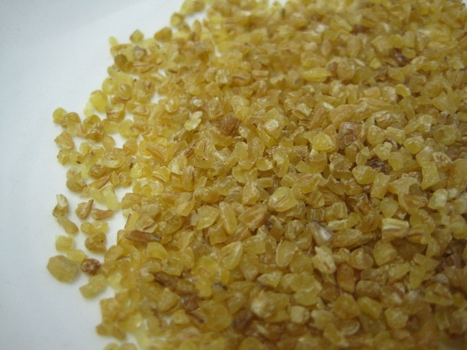  Булгур – из обработанной кипятком, высушенной и раздробленной пшеницы. Широко используется на Ближнем Востоке, Кавказе, Юге России.Это богатая витаминами и микроэлементами крупа. Она может быть использована для детского и диетического питания. | 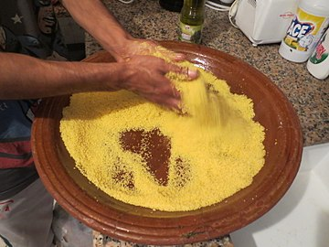  Крупа кускус производится из более мелкой манной крупы, гораздо реже — из других злаков. Манная крупа сбрызгивается водой, затем из полученной массы формируются крупинки, которые потом обсыпаются сухой манкой или мукой, после чего просеиваются. Слишком маленькие крупинки, проходящие через сито, снова обсыпаются манкой и т. д.
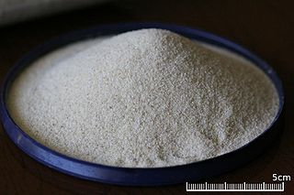  Ма́нная крупа́ (в просторечии — ма́нка) — крупа из зёрен пшеницы . Её используют для первых блюд как засыпку либо в форме манных галушек; для вторых блюд – в виде каши, оладий, запеканок, биточков, котлет; для сладких блюд — в виде сладкой манной каши (гурьевской), суфле, пудинга, мусса и т. п.; для выпечки пирога (т. н. манника); а также для добавки в мясной фарш. | 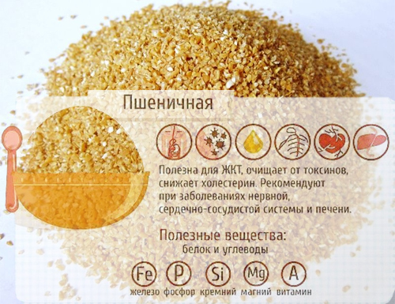  Пшеничной называют крупу, произведённую из смолотой пшеницы твёрдых сортов (дурум). Пшеничная крупа имеет насыщенный «пшеничный» цвет – от тёмно-жёлтого до светло-коричневого, различные форму и размер, приятный аромат с лёгкими ореховыми нотками.
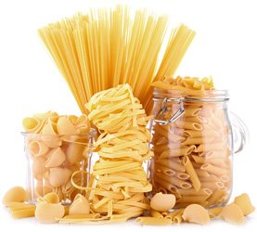
Макаро́нные изде́лия (в быту часто называются просто макаронами) — изделия из высушенного теста (обычно из пшеничной муки с водой). Могут иметь самую разнообразную форму — в виде рожков, чешуек, коротких цилиндров и других форм.

Приложение 2
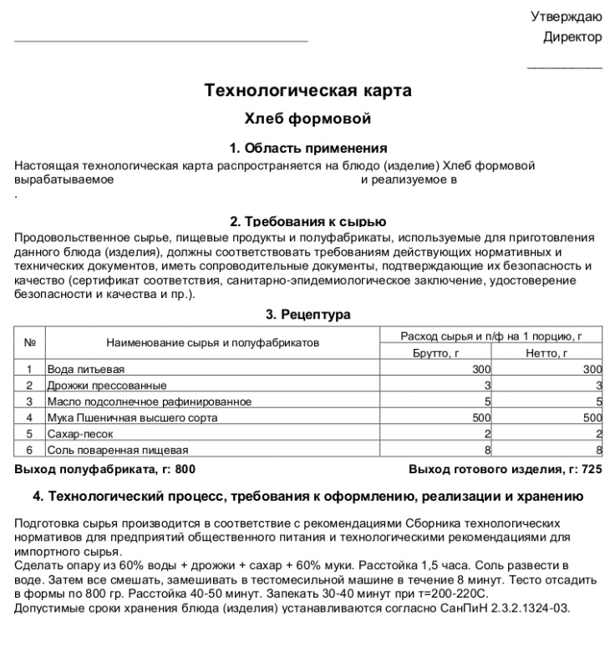

Вода питьевая – 300 грамм | Масло подсолнечное рафинированное – 5 грамм
Дрожжи прессованные – 3 грамма |  |  | Мука пшеничная высшего сорта – 500 грамм
Сахар-песок – 2 грамма |  | Соль поваренная пищевая – 8 грамм

Утверждаю
Директор
___________________
Технологическая карта

ХЛЕБ ФОРМОВОЙ

1. Область применения

Настоящая технологическая карта распространяется на блюдо (изделие) Хлеб формовой вырабатываемое _____________________ и реализуемое в _________________________________________________.

2. Требования к сырью
Продовольственное сырье, пищевые продукты, используемые для приготовления данного блюда (изделия), должны соответствовать __________________ действующих нормативных и технических документов, иметь сопроводительные документы, подтверждающие их безопасность и качество (сертификат соответствия, санитарно-эпидемиологическое заключение, удостоверение безопасности и качества и пр.)

3. Рецептура
№ | Наименования сырья и полуфабрикатов | Расход сырья и п/ф на 1 порцию, г
 |  | Брутто, г | Нетто, г
1 | Вода питьевая | 300 | 300
2 | Дрожжи прессованные | _______ | 3
3 | _____________________________ | 5 | 5
4 | Мука пшеничная ________ сорта | _______
5 | _____________________________ | 2 | 2
6 | Соль поваренная пищевая | _______ | _______

Выход полуфабриката, г: 800 Выход готового изделия, г: 725

4. Технологический процесс, требования к оформлению, реализации и хранению

Подготовка сырья производится в соответствии с рекомендациями Сборника технологических нормативов для предприятий общественного питания и технологическими рекомендациями импортного сырья.

1. Сделать опару из 60% воды + дрожжи + _______ + 60% муки.
2. Расстойка 1,5 часа.
3. Соль развести в ________.
4. Затем все смешать, замешивать в тестомесильной машине в течение 8 минут.
5. Тесто отсадить в формы. по _______ грамм.
6. Расстойка 40-50 ______.
7. Запекать 30-40 минут при t=200-220 °C.
Допустимые сроки хранения блюда (изделия) устанавливаются согласно СанПиН 2.3.2.1324-03.

ПЕКАРИ

